***Детский этикет: путевка во взрослую жизнь***

*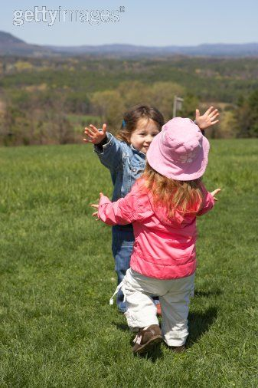****«Ежели вы вежливы»…, Или – о том, как привить ребенку правила этикета***

Согласитесь, приятно чувствовать умиление и восхищение окружающих в ответ на умение вашего малыша кушать ложкой и вилкой, чинно здороваться, говорить «спасибо» и «пожалуйста». Но до сих пор считалось, что воспитание подобных навыков требует строгости и даже определенной жесткости. Как же не перегнуть палку? Ведь хочется, чтобы маленький человечек рос в любви и чувствовал себя счастливым…

***Откуда что берется?***

Как часто мы в раздражении спрашиваем себя: откуда наше чадо научилось "плохим" словам? Почему она или он так вздорно ведет себя на людях? С чего вдруг берется у ребенка манера капризничать или вести себя неподобающим образом в гостях? Приходится с горечью осознать, что подобные "примеры " дети часто видят вокруг себя. Ведь малыш во многом - лишь яркое отражение своих родителей. С ранних лет он неосознанно копирует маму и папу, считая их центром Вселенной и эталоном поведения. Попадая в наш необъятный мир, кроха, подобно белому листу бумаги, "записывает" в свою память все, что видит и слышит вокруг себя. Среда, которая его окружает, люди, с которыми он общается - все это бесценные источники информации, несущей в себе все разнообразие мироздания. Поэтому задача родителей на всех этапах взросления ребенка - научить его отделять плохое от хорошего и общаться с этим миром, не роняя собственного достоинства. Как это сделать? Только на основе реального примера. Ни наказания, ни строгий голос не окажут должного воздействия, если слова взрослых не будут совпадать с их поступками. Вот простой пример: ребенок наотрез отказывается прилично себя вести с некоторыми нашими знакомыми. Почему это происходит? Скорее всего, мы (возможно, сами того не замечая) позволили себе высказаться о них при малыше не слишком любезно. Неудивительно, что при встрече с этими людьми чадо вдруг начинает кричать, топать ногами или - того хуже - повторять родительские высказывания в их адрес. Ведь он на подсознательном уровне знает, что этот "дядя" или "тетя" - "плохие", и просьба мамы и папы "вести себя хорошо" вызывает у карапуза недоумение. Напротив, у него нет иного желания, кроме как напакостить тем, кто не нравится его близким.

***Основа основ - внимание****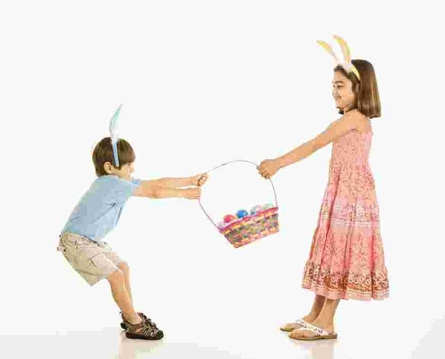*

Писаные и неписаные правила поведения в обществе сопровождают нас ежедневно. Многие поступки мы совершаем, не задумываясь, и подчас нам самим трудно понять, почему мы ведем себя так, а не иначе. Но ребенку все это нужно объяснять - терпеливо, день за днем, месяц за месяцем. Очень многие тонкости человеческих отношений малыш не в силах будет постичь сразу, однако воспитывать в нем "слепое" чувство вежливости будет величайшей ошибкой. Не нужно заставлять свое плачущее или стесняющееся чадо протянуть ручонку к тете или дяде, которые ему не нравятся. Мы с вами можем быть уверены, что это хорошие люди, но ребенок не всегда разделяет наши взгляды. Лучше попытаемся понять, почему он отчаянно не хочет "знакомиться". Представим на секунду, что нам приходится протягивать руку незнакомому человеку и при этом постоянно и мучительно смотреть вверх, потому что он гораздо выше ростом. Приятного мало, не правда ли? А каково в этой ситуации ребенку? Чтобы проявить дружелюбие, взрослому лучше присесть на корточки и протянуть руку карапузу. Это будет выражением внимания к чувствам маленького человека, позволит ему почувствовать нашу заботу, понимание и любовь. И, безусловно, поможет ему вырасти уверенным в себе человеком.

***Домашнее воспитание***

Не стоит удивляться, если ребенок, не слыша дома слов "пожалуйста" и "спасибо", откажется их произносить на людях. Он просто не поймет их назначения. И толковать о необходимости пользования столовыми приборами бесполезно, если родители обычно хватают еду на ходу, из кастрюльки. Мы не щадя сил, втолковываем крохе, что в споре надо быть вежливым и уметь уступать, что игрушками нужно делиться, а он все равно продолжает настаивать на своем, упрямиться и жадничать? Что ж, возможно все эти недостатки непосредственная пародия детей на нас самих. Нет желания смотреться в "кривое зеркало"? Придется стать вежливее и внимательнее друг к другу, а, возможно, и вспомнить правила поведения за столом. Личный пример - лучшее оружие в борьбе с заразительным "дурным тоном". При этом ребенку постоянно придется объяснять, что взрослые, не соблюдающие приличий, не является примером для подражания и надо указывать на "минусы" такого поведения.

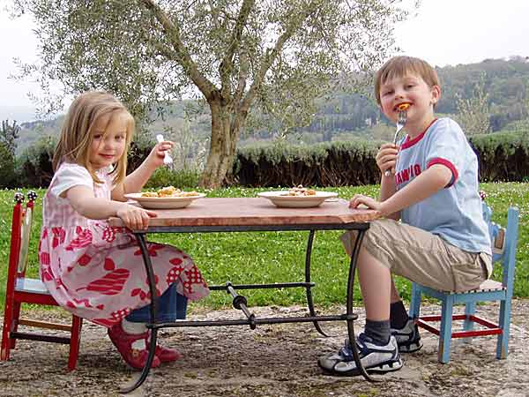

***Начнем за обедом.***

Первые навыки самостоятельности и "этикета" прививаются ребенку, как это не странно, за столом. Годовалые малыши весьма охотно пытаются сами взять в руки ложку. Проявляя интерес к ней, ребенок не понимает: "А зачем это мне нужно, если так весело и забавно кушать, запуская руки в тарелку и с удовольствием их облизывать?" Малышу необходимо показать, что ложкой кушать гораздо интереснее, а, самое главное, красивее и чище. А для наглядности - вручить ему этот загадочный столовый прибор, попутно отправляя еду в ротик своей ложкой. Конечно, на первоначальном этапе "своей" ложкой малыш много не съест, зато получит первые необходимые навыки.

Большинство детей очень любит помогать взрослым в их делах, будь то небольшая уборка или приготовление пищи. Кстати, обед, в приготовлении которого он участвовал, малыш наверняка съест с большим удовольствием. Важным шагом на пути к самостоятельности для крохи может стать его личный набор посуды и собственный маленький стол. Подобные детали лишний раз докажут ему уважение взрослых и внимание с их стороны.

***Учимся защищаться***

К сожалению, сегодня все чаще происходят случаи, когда наши дети оказываются в критических, а то и смертельно опасным для них ситуациях. И родителей в этот момент может просто не оказаться рядом. Не стоит в целях безопасности запугивать кроху "страшными дядями-милиционерами" или "злыми тетями", лучше осторожно объяснять с самого раннего возраста, чтобы со всеми незнакомыми взрослыми он сохранял определенную дистанцию и обращался к ним на "вы", по имени-отчеству. Ни в коем случае нельзя вкладывать в сознание ребенка, что все люди вокруг - враги: так ничего, кроме панического страха перед улицей не добиться. Но малыш должен твердо усвоить, что на предложения незнакомых взрослых куда-то с ними пойти, угоститься мороженным, нужно отвечать: "Нет!" Хорошо, если освоение этих истин получится обратить в игру. себя вкусным мороженным. Подобный стиль поведения, во-первых, позволит ребенку лучше защитить себя и научиться "квалифицировать" находящегося рядом человека, а, во-вторых, поможет ему уберечься от многих проблем во взрослой жизни. Ведь часто возникают ситуации, когда люди, не умея вежливо и правильно отказывать, либо грубят, либо идут на постоянные уступки, страдая от собственной неполноценности и неумения отстоять свою точку зрения.

Умение ребенка защитить собственное достоинство закладывается нами, родителями, с самого раннего детства. И именно мы, сами того не желая, разрушаем эти задатки. Как? Требуя от детей исполнения нашей воли вопреки их желаниям. Речь здесь идет не о детских капризах, а о настойчивом желании некоторых родителей подавить определенные черты характера собственных детей. Причем, не разумными доводами, а резким окриком или грубым словом. А под час и физическим наказанием. Подобными поступками, как это не грустно, мы даем понять ребенку, что правила вежливости можно иногда за ненадобностью и отбросить. Обида и непонимание за подобный родительский поступок, могут начисто перечеркнуть все то, чему вы его до этого так терпеливо учили.